九阳真经!!!
九阳真经
序言 略
第一招：杰氏均线成交量参数系统
目前大多数人都用5.10.30几条均线，所以它就变的没什么用了，经过实践本人一直沿用如下均线：
1.日.周.30分钟.60分钟用5.13.34.60.90.120这几条均线；
2.5分钟用48.96.120几条均线；（当几条均线在低位粘合，一放量且OBV明显上升为买入点）
3.成交量用5.13作为参数；
4.寻中期大底还要用至20.40.60。
其中本人最看重的是60和90日均线，因为这两条均线是行情开始与结束的转折点。
当股价长期下跌，形成空头排列，A:一旦某一日股价放量向上穿越60或90日均线，证明一轮行情拉开序幕，几乎所所有的股票都是这样（但此时不要轻易跟进，最好等它上冲回落，再次落在60日线上方，量缩到很小，再跟进不迟）。所以一开始，要关注那些率先启动的，它们往往是热门板块或行情的急先锋；B：60日（90）日均线下方的5日与13日的抬高的3次金叉，底部确立，本人谓之“杰氏寻底宝”，例如600775熊猫集团1999.11.10至1999.12.30日完成三次金叉后展开了一轮上攻行情；
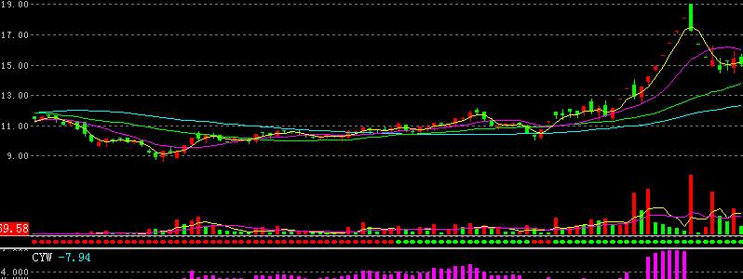
再如0586川长江1999.10.29至1999.12.08完成三金叉后，展开了强劲的上攻行情。
特别注意“杰氏均线选股”：当股价经过较长时间上升后，出现回落，在90日均线止跌，缓缓向上运行（小阴小阳），，某一日创出近期新高，即为最佳买入点。注意持仓成本：1.前期头部的持仓筹码不能大幅减少；2.在90日均线下方还有不少筹码。以日线OBV上升为最好！如近期的600061中纺投资2000.08.24-11.01日的情形；600201金宇集团2000.08.31-09.05的情形，此种情形很多，请参阅本站网页上的例子！
第二招：突破单峰密集
当股价长期下跌，在低位形成低位单峰密集（此时不易跟进，假突破很多），某日放量突破超过10%，可以跟进，此法要诀，在大盘每天都有很多涨停板的股票时，且具有连续性的时候适用，不太适合目前的指数涨个股跌的怪现象时期。从单峰密集起算有30%的涨幅，先获利了解，待回档重获支撑可再次跟进。例如：600784鲁银投资2000.02..14-02.17的情景，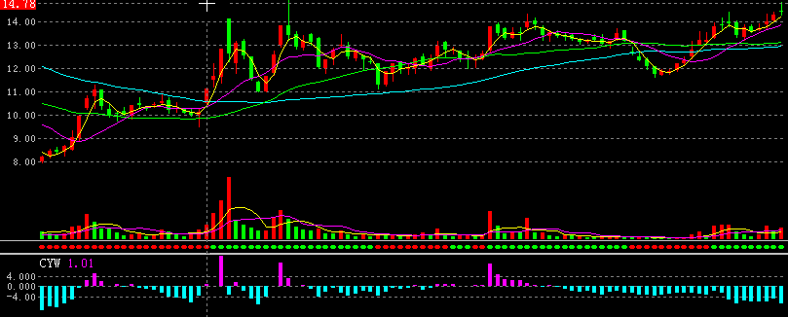

600750东风药业2000.01.28-02.21日的情景，0817辽河油田2000.04.17以后的情况。最近出现一个新的现象，即构筑平台后，先向下破位，再向上拉起，确保要突破前平台，则升势确立，如近期的0595西北轴承，0007深达声。
第三招：圆顶变圆底线
当股价放量突破，强势回档，5日与13日均线从高位死叉再次向上金叉（以不粘和为最强势），过前头部的（有放量和不放量两种，以不放量为更佳）。600100清华同方1999.12.31-2000.02.16日的情景；600106重庆路桥2000.01.16-02.16日情景；600121郑州煤电2000.01.16-02.16日的情景；0668武汉石油2000.01.04-02.28日的情景；切记，这种图形一定要离60或90日均线不远。
第四招：低位平台黑马（成功率100%）
当股价由长期下跌，在60日均线与90日均线上方，中间或下方构筑小平台（震幅越小越好），多条均线粘和，一时向上突破，即时跟进；例如：0767漳泽电力2000.01.07-01.21日构筑的平台，涨势凌厉；600682南京新百2000.01.14-01.28的情景，0042深长城2000.06.02-06.26日的情景。今年股市出现了一一个新的变化，即是在构筑了低位平台黑马后，先向下洗盘（注意平台区的筹码不能大幅减少），然后再向上启动（下跌时，成交稀疏，以跌幅小于15%为好），如0595西北轴承2000.05.29-08.18日情景；0007深达声2000.06.06-10.23日的情景。
第五招：高位平台黑马
当股价经过一轮涨势后，成交萎缩，主力在高位构筑小箱底或小平台蓄势，此时多条均线不经意地悄悄粘和，当然34.60.90日均线一定要是多头排列，（时间跨度最好超过2个月，换手率最好是超过100%）。例如：600677浙江中汇2000.02.15-04.21日的情景；0509
古汉集团2000.02.29-04.18日的情景；近日出现的0519银河动力6.29日以后的情景，需准确复权才行，最近出现的600102莱钢股份就是一个鲜明的例子！
应用此法需注意几点，需要在高位形成很明显的密集峰，从密集峰超过30%的涨幅一定要了解，因为此时已是高位，以防范风险为上。
第六招：杰氏V形反转
股价形成低位或高位密集峰，庄家向下洗盘，后向上穿越密集峰，一旦突破，第一目标位是原密集峰的30%左右。例如：600687国泰股份1999.07-2000.04.07的情景；600662上海强生2000.03.13-04.21日的情景（记住，在没突破前，莫跟，待升势确立后，再跟不迟，因为不能穿越原密集峰也仅仅是反弹而已）。
第七招：中线黑马线（成功率95%）
此法乃本人心血之作，每年只要在大底后，寻找一.俩只骑上翻番如囊中取物，很简单，取5.13.34日均线，成交量取5.13为参数，MACD取原始参数，SAR停损线取4为参数，要精确复权才行，RSI取5.13为参数。当股价在低位形成密集峰，涨势确立后，上方不能有太多套牢盘，日线的RSI与K线叠加图，未达到超买，周线亦然。周线的5周与13周均线向上金叉， MACD金叉，成交量5周与13周金叉，SAR第一次泛红，注意一定要在同一周（周五为基准），当日线未超买的情况小我，可在周一择机介入，必有厚报，大盘好的时候回立即拉升，大盘不好的时候可能回调整1-3周，只要第二周收盘价（阴线）仍高于第一周的收盘价，则必成功。例子很多：600896中海海盛2000.06.02；0005世纪星源2000.01.21；0008亿安科技1999.10.29；0733振华科技1999.05.28与2000.01.21；0021深科技2000.05.28；0029深深房2000.03.03；600183生益科技。。。。。；另外，打开K线图，一定要股价离90日均线不能太远，请大家自己去观察。
第八招：杰氏神超买超卖线（成功率100%）
此又是一个本人的心血之作，是做超短线和寻短中期顶部的法宝，运用日（周）K线与RSI叠加，当RSI与日K线在股价经过一轮升势后，10日RSI到达80以上，并且与日K线相交，必是顶部无疑（超强势股的RSI会一直上升，始终在K线的上方，对它无效）；此法实例很多，请你们自己去研究，千万记住，一定要将屏幕放至最大，才有效；反之，10日RSI到20以下，且与日K线（收中阴,巨阴更好）相交，必是底部无疑，待次日可果断跟进搏短差，但不能恋战，此乃做反弹，这种图形大多是庄家出货但未出完的，所以有利润就跑，大盘好的时候，会有20-30的利润，操作此方法要记住几点：1.与高位出货密集峰要有20-30的空间；2.一定要收长阴；3.股价与5日成本均线的距离越大越好；（本人网页上做的超卖就是按照此法，无一失手）。
第九招：神奇目标位测算（成功率95%）
学会此招，犹如睁着眼睛做股票，因为你买了股票，如不知道目标位，庄家一震仓，你肯定会被震出，而且现在庄家震仓的幅度都很大，所以它是炒股人的“博士仑”。在这个当中，我发现了两个神奇的数字（长庄股除外）一是30%，二是80%，一般来说，庄家做反弹，拉离成本价都是超出主力成本区的30%，而庄家的成本怎么看，一般来说是底位密集峰的峰尖或巨量长阴的价格，如2000.01.28600784鲁银投资的成本就是10.3远左右，那么拉升的第一目标位就是14元附近，本人在14元涨停板处出的货，600654飞乐音响在2000.02.14-03.24的成本价应是11.3左右，那么拉升的第一目标位应在15元左右；600119长江投资2000.01.08成本约为13元左右，那么第一目标位为17元附近（注意，测算时，要取整数，舍去尾数）。当然也有的是一飚而就的，不过那不好把握，稳妥点好；穿越了30%,站稳了，调完中期目标位就是底部成本区的80%或100%，本人一般看80%，如前期的600808马钢股份采取拉高建仓的手法，成本约在3.6左右，那么目标位应在6元上方，0777中核苏阀2000.02.29很明显看出庄家成本在10元附近，果然在18元见顶，再如600687国泰股份通过很长的横盘，再洗盘，庄家的成本约在12元左右，目标位应在22元上方，果然到达（注意目标位可以超过，但一般不会低于），再如，近期的马钢股份等等。例子比比皆是，不一一赘述（此法切勿外传，比那个什么加倍取整灵多了），但此方法对持续走强的庄股无效；此方法有不少是意会的东西，较难掌握。
第十招：杰氏套牢庄股
当股价构筑了长期平台或小箱体后，股价随大市回落，跌幅较深，运行在90与60日均线之下的时候，成交低迷，似是无庄，注意，将K线图缩小，发现日线OBV直线上升或在高位横向震荡，当大市略微回暖，它将率先展开自救行情，注意与“杰氏底位平台黑马”或“杰氏均线系统”配合使用效果更好，如0835隆源实业2000.10.12-10.20日的情形，0901航天科技2000.10.20-10.30的情形。
第十一招：天上黑马飞（最新研究成果--宝典）
一些股票为什么涨得很高，而它的股价还是不理会大盘，腾腾地往上跑呢，当大盘下跌的时候，它因为控盘的原因，下跌得的不多，在前期是慢牛上升，后期将加速上扬，从不套人，发现此类庄股，比成天跑来跑去要好得多了，此类股票的特性主要是庄家持有大量的筹码，不做也得做，如近期的0510金路集团2000.07.12-11.22的情形，600890长春长铃及2000.06.05-11.29时的情形；0409四通高科2000.11.09至今(请各位观察此类股票的的持仓成本，上顶天，下顶地（即在90均线附近），而且一般在34日均线处止跌，有的在10日或23日均线止跌)
注：此书共16页，其余为十几张图例，文中所举例图省略，可在股票软件中按时间调出慢慢用心揣摩。请到本站听听本站用独特观点进行的分析...

